EX2-1: CSD201 Practical- Sample

You are required to complete a Java program in which employees are stored in a TreeSet. Information of an employee includes Code, name, salary.

Given structure:
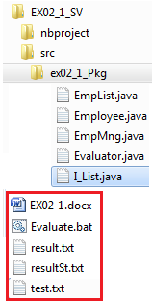 | I_List: Interface for a list of objects.  Employee,java: Class for an employee. This file needs to complete.  Emplist,java: Class for an employee list. It extends the TreeSet class. This file needs to complete.  EmpMng.java: Class having the main methods. You do not modify this method.  Evaluator.java: Program for automatically evaluating your codes.  EX02_1.doc: Requirements  Tool for automatically evaluating:  Test.txt: Input data  Result.txt: Solution  Evaluate.bat: Program for running your program and automatically evaluating  When the program Evaluate.bat runs, your outputs will be writen to the file ResultSt.txt.  Evaluating method: Your uotputs in the file ResultSt.txt will be matched to the solution file Solution.txt and your score will be printed out.

Interface of the program:

run:
Empty list.

Add 5 employees.
Adding the employee 1:
Code:E005
Name:Hellen
Salary:200
Adding the employee 2:
Code:E002
Name:Mechel
Salary:400
Adding the employee 3:
Code:E009
Name:Yan can cook
Salary:240
Adding the employee 4:
Code:E007
Name:Yak
Salary:180
Adding the employee 5:
Code:E140
Name:Minh
Salary:1100

Searched code:E888
This employee does not exist!
Searched code:E002
E002, MECHEL, 400

The list in ascending order:
E002, MECHEL, 400
E005, HELLEN, 200
E007, YAK, 180
E009, YAN CAN COOK, 240
E140, MINH, 1100

The list in descending order:
E140, MINH, 1100
E009, YAN CAN COOK, 240
E007, YAK, 180
E005, HELLEN, 200
E002, MECHEL, 400
BUILD SUCCESSFUL (total time: 3 minutes 30 seconds)

Your duty:
- Complete methods in the file Employee.java.
- Complete methods in the file EmpList.java.
- Run the program to assure that the program interface must be matched to the pre-defined requirements.

Giải thích nội dung file Evaluate.bat:

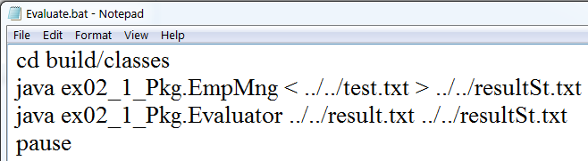

Khi chạy tập tin này, thư mục làm việc hiện hành đang là thư mục chứa project.
- Lệnh CD build/classes: Chuyển thư mục làm việc về thư mục classes.
- Chương trình thông thường:
Input (keyboard) ProgramName Output (Monitor)
- Hệ điều hành hỗ trợ cú pháp thay đầu vào và đầu ra của chương trình với file bằng toán tử định hướng dữ liệu: < và >
ProgramFile < input_file > output_file
- Như vậy
Chạy chương trình EmpMng với input từ file test.txt, dữ liệu xuất sẽ đưa vào file resultSt.txt.

Như vậy ý nghĩa của các cú pháp khi chạy chương trình:

ProgramName
Keyboard Program Monitor
ProgramName < fileName
File Program Monitor
ProgramName > fileName
Keyboard Program File
ProgramName > inputFileName > outputFilename
inputFile Program outputFile

Bằng cách này, đề thi có thể chấm tự động gồm những nội dung sau:
- Yêu cầu của bài toán
- Input file (thí dụ test.txt)
- Output file chuẩn làm đóng vai trò đáp án (thí dụ: result.txt)
- Chạy chương trình của thí sinh, dùng cú pháp:
Program < test.txt > resultSt.txt
- Chấm tự động: Viết một chương trình đọ nội dung file resultSt.txt với result.txt. Tùy mức độ so trùng mà điểm số khác nhau tùy thuộc thang điểm.

Gháp 2 việc (chạy bài làm và chấm điểm) thành một cơ chế bằng nội dung như trong file Evaluate.bat ở trên.

